
++

Diplomado Superior en Técnicas y Herramientas Computacionales para el Análisis de Datos

Ingeniaría en Computación (ICO)

Redes Neuronales

Alumno: Trejo Amador Axel

Instructor: M. en C. Yeredith Giovanna Mora Martínez

Actividad 1: Implementación de una Red Neuronal Simple

Fecha: 11 / 08 / 2026

ÍNDICE

Introducción …………………………………………………… 2. Desarrollo ………………………………………………..……. 3. Cuestionario ...………………...….……………………..…… 10. Conclusión ……………………………………………………. 13.
INTRODUCCIÓN.

Durante el avance del análisis de datos como una ciencia y una metodología para la investigación en diversos campos llegamos al área cúspide de este tema siendo la inteligencia artificial y con este termino llega de la mano con el término “Redes Neuronales Artificiales”.
Siendo estas una representación de la innovación y el crecimiento tecnológico a nivel conocimiento de la capacidad de la programación, análisis y base de datos para facilitar y automatizar respuestas a problemas cotidianos a cualquier nivel y ámbito tanto doméstico, escolar, profesional, científico, comercia y político, teniendo como visión la adaptación de IAS en la vida de cada persona.
Con esta percepción lo que se plantea realizar en estas clases es la introducción conceptual y desarrollo de pequeñas redes neuronales con las cuales podremos ver e interpretar el gran auge que ha tenido la IA como la estructura e infraestructura de cómo funcionan más allá de realizar preguntas para poder satisfacer las problemáticas cotidianas. Es ir mas adentro de su funcionamiento y poder recrear una parte de las redes neuronales.

DESARROLLO.
Código fuente utilizado.
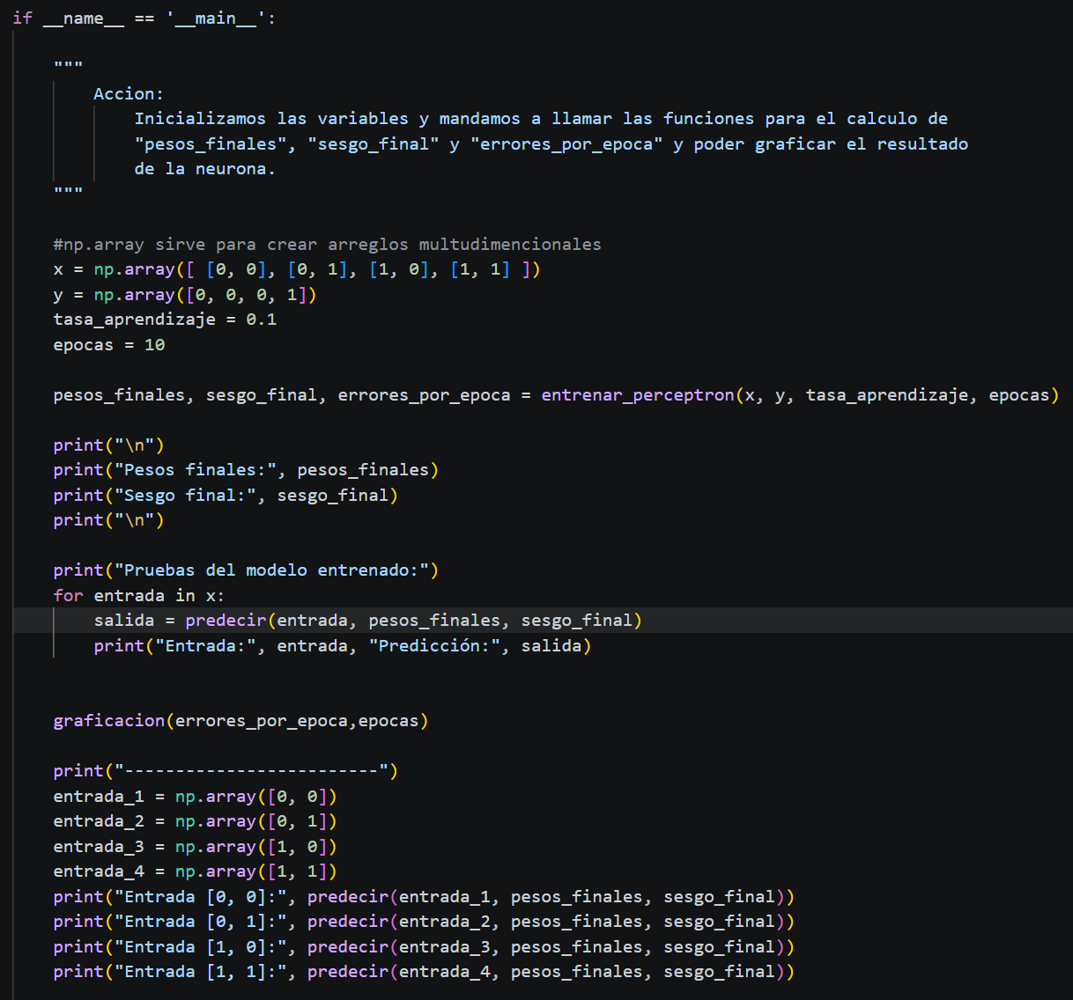
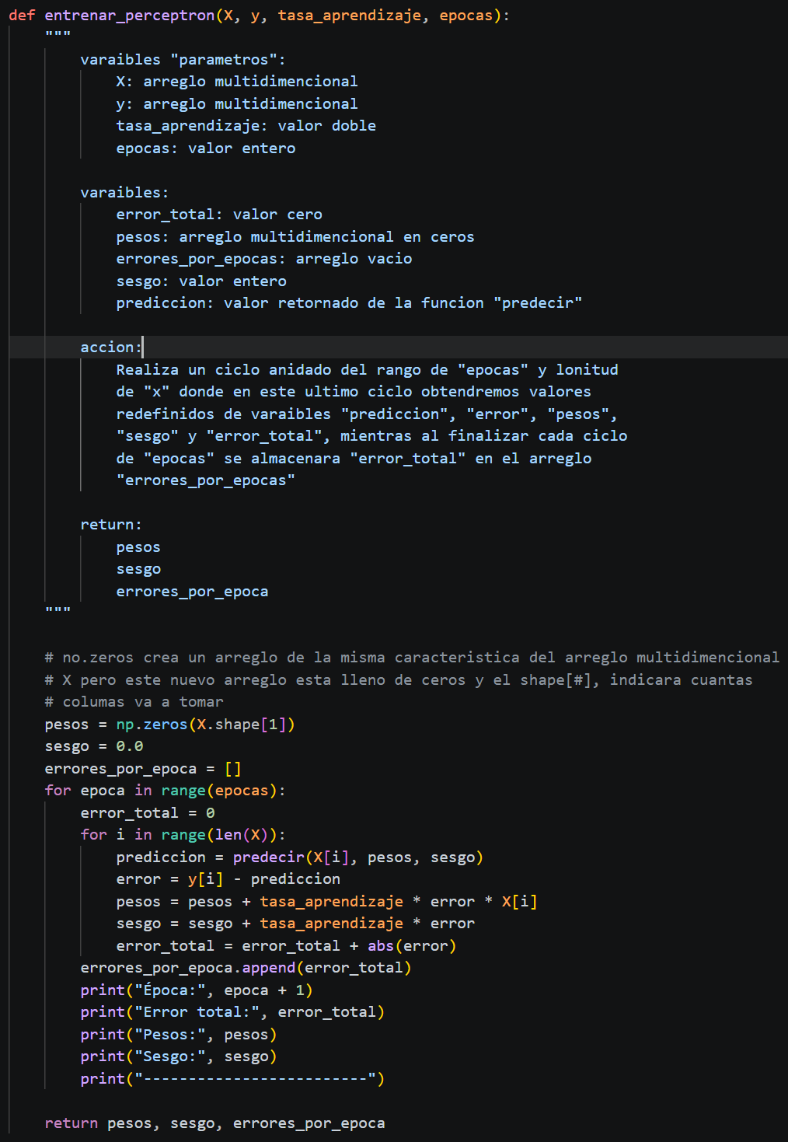
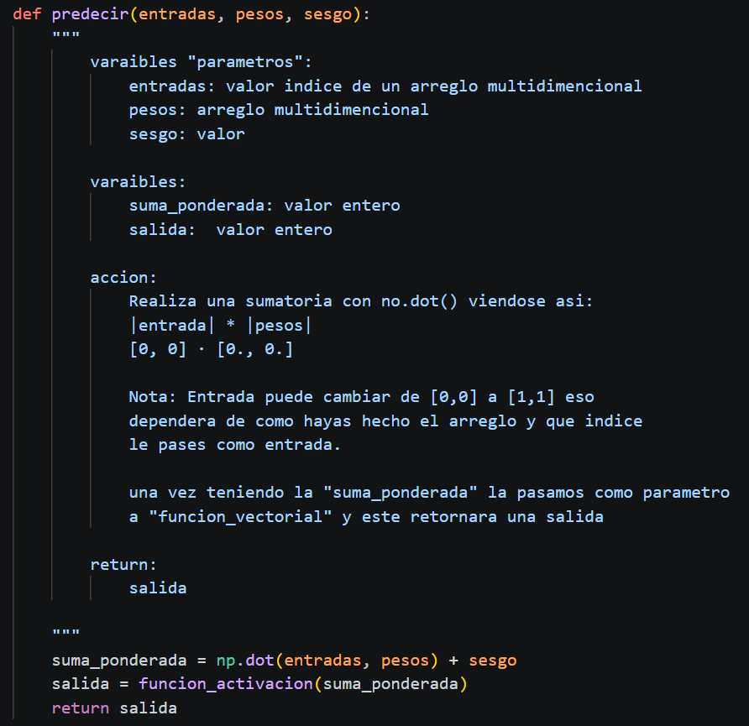
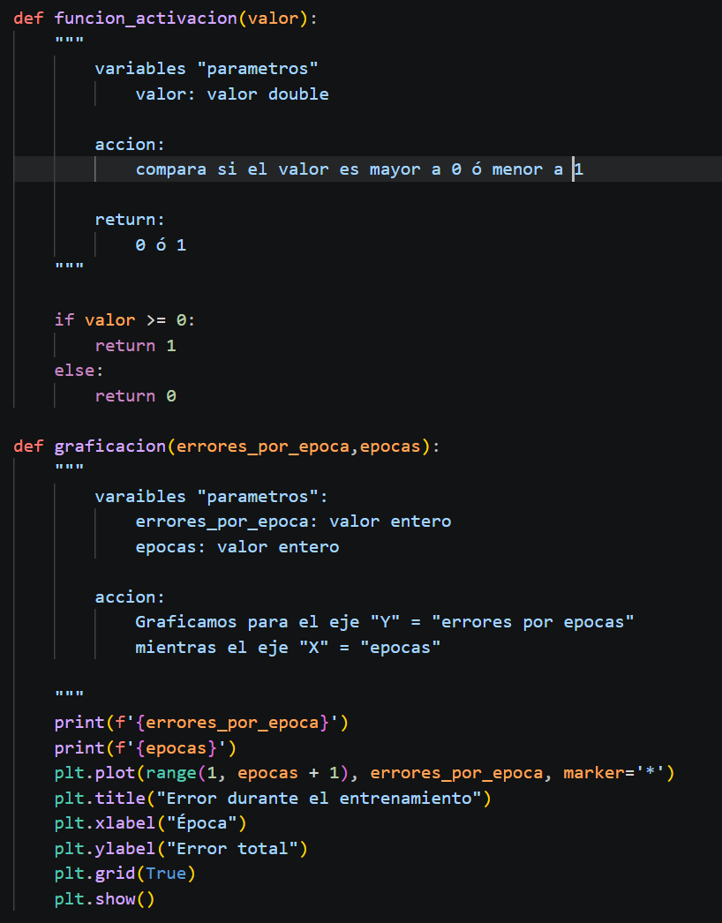

Capturas de pantalla de la ejecución.
- Captura de Funcion: entrenar_perceptron(x, y, tasa_aprendizaje, epocas)
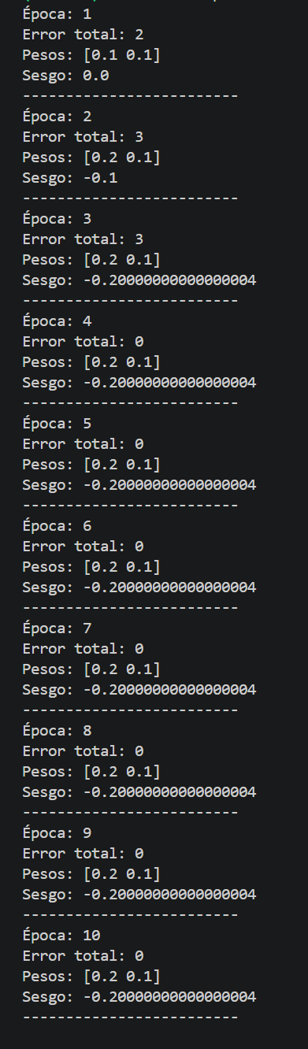 | 

Pesos Finales y Sesgos Finales.
- Captura de los Pesos Finales y Sesgo Final:
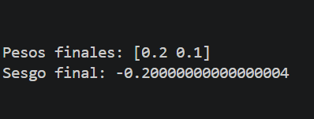

Predicciones del Modelo.
- Captura de la prueba del modelo.
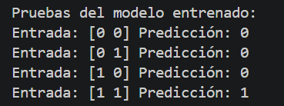

Tabla de verdad de la compuerta AND y
- Captura de pruebas independientes a la Funcion: “entrenar_perceptron()”
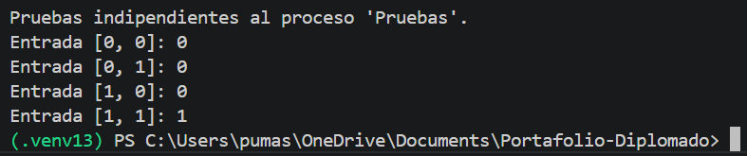

Gráfica del error durante el entrenamiento.
Captura de la grafica obtenida de los resultados de Funcion: “entrenar_perceptron()”
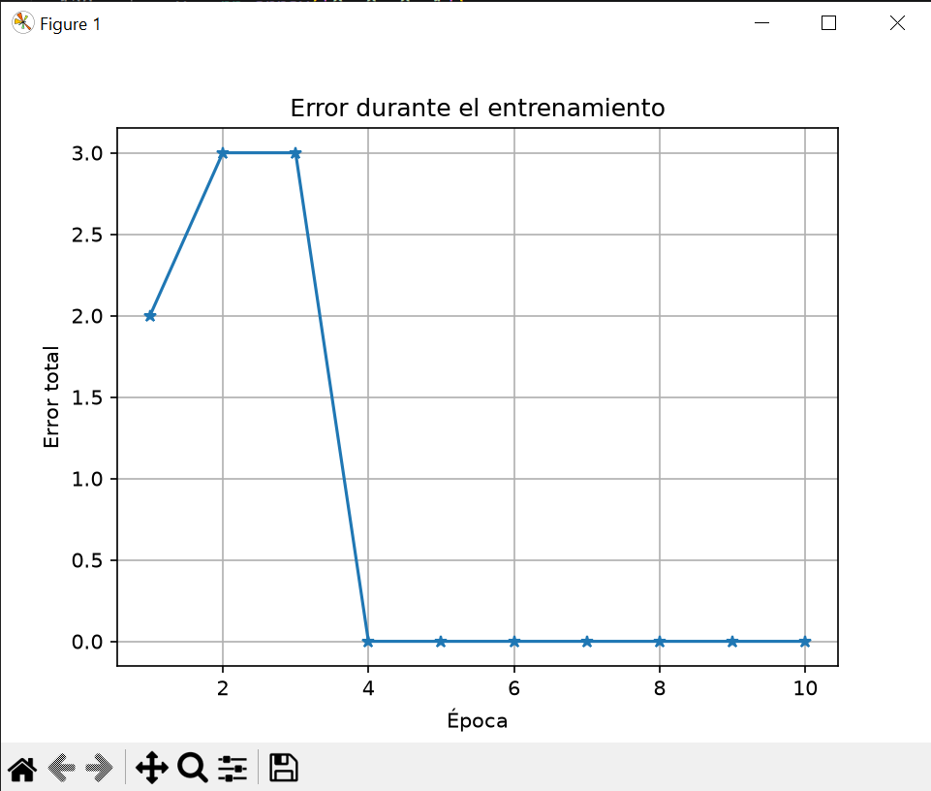

CUESTIONARIO
Respuestas de la actividad de integración.
- ¿Qué es una neurona artificial?
R: Son modelados simulando el funcionamiento del cerebro humano
- ¿Qué representan las entradas en el perceptrón?
R: 'X' son las entradas del modelo
'y' es salida
'taza_aprendizaje' es aquel que controla el tamaño y ajusta durante el entrenamiento
'época' es indica el número de veces que se ejecutara el entrenamiento
- ¿Qué función cumplen los pesos dentro del modelo? •
R: mide la importancia de la columna o característica para el resultado
- ¿Qué es el sesgo y por qué es importante? •
R: es el error, es importante ya que indica al perceptrón aprenda poco a poco de sus error
- ¿Qué hace la función de activación escalón? •
R: Retorna un valor 1 o 0
- ¿Cómo se calcula el error del modelo? •
R: error = salida_esperada - prediccion
- ¿Qué ocurre cuando el error es igual a cero? •
R: La predicción es correcta
- ¿Qué ocurre cuando la predicción es diferente a la salida esperada? •
R: La salida es correcta
- ¿Por qué se actualizan los pesos durante el entrenamiento? •
R: para ajustar la importancia de cada entrada
- ¿Qué indica la gráfica del error? •
R: Como avanza la época con respecto al error
- ¿El perceptrón logró aprender la compuerta AND?
Justifica tu respuesta.
R: SI. porque durante el proceder de las épocas el perceptrón va aprendiendo
el comportamiento y va a justando los valores para llegar al resultado una vez
cumplido el ciclo.

CONCLUSION.

La conclusión a la que llego es que puede ser algo confuso al momento de llegar a realizar la programación, ya que habitualmente la lógica y la matemática se percibía únicamente a datos e interpretación escrita, ya pasarla a código puede ser algo confuso, el tener una base lógica de como funciona tanto la lógica de programación, como las matrices, las compuertas y una vez aislada la terminología es mucho más sencillo.
Ahora hablando un poco mas respecto a la clase, la implementación de la primera neurona y la vista grafica obtenida es retador, pero a su vez nos muestra una percepción de un mundo para la fácil lectura interpretación y análisis de los datos que queramos analizar en un futuro.

